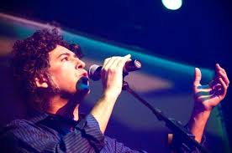Manuel García (cantautor)

Nombre: Manuel Javier García Herrera

Nacimiento: 1 de marzo de 1970 (44 años)

Origen: Arica, chile

Ocupación: trovador

Información artística

Géneros: rock, trova, canción de autor, folk, pop, electropop,

Instrumentos: voz, guitarra, piano.

Biografía

Estudio pedagogía en historia y geografía en la universidad de Tarapacá, y se mudo a Santiago en 1994 para estudiar interpretación superior en guitarra, en la pontificia universidad católica de chile.

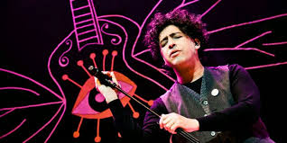

Discografía

2005: pánico (alerce)

2008: tempera (alerce)

2010: s/t (alerce)

2012: acuario (oveja negra)

2014: retrato iluminado (chv música)